<https://tutknow.ru/bodyfitness/9037-sambo-zanyatiya-dlya-novichkov-v-domashnih-usloviyah.html>

**Статьи по теме**

Конец формы

**Самбо: занятия для новичков в домашних условиях**

[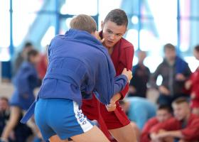](https://tutknow.ru/uploads/posts/2017-07/1500576312_sambo-zanyatiya-dlya-novichkov-v-domashnih-usloviyah.jpg)

Узнайте, как начать тренироваться самбо в домашних условиях и насколько травматический этот вид спорта.

Содержание [Основы](https://tutknow.ru/bodyfitness/9037-sambo-zanyatiya-dlya-novichkov-v-domashnih-usloviyah.html#osnovy) [Необходимое оборудование](https://tutknow.ru/bodyfitness/9037-sambo-zanyatiya-dlya-novichkov-v-domashnih-usloviyah.html#neobhodimoe-oborudovanie) [Система тренинга](https://tutknow.ru/bodyfitness/9037-sambo-zanyatiya-dlya-novichkov-v-domashnih-usloviyah.html#sistema-treninga) [Силовой тренинг](https://tutknow.ru/bodyfitness/9037-sambo-zanyatiya-dlya-novichkov-v-domashnih-usloviyah.html#silovoj-trening) [Акробатика](https://tutknow.ru/bodyfitness/9037-sambo-zanyatiya-dlya-novichkov-v-domashnih-usloviyah.html#akrobatika) [Подстраховка и самостраховка](https://tutknow.ru/bodyfitness/9037-sambo-zanyatiya-dlya-novichkov-v-domashnih-usloviyah.html#podstrahovka-i-samostrahovka) [Основные приёмы защиты и нападения](https://tutknow.ru/bodyfitness/9037-sambo-zanyatiya-dlya-novichkov-v-domashnih-usloviyah.html#osnovnye-prijomy-zashhity-i-napadenija)

[Наиболее частые причины получения травм](https://tutknow.ru/bodyfitness/9037-sambo-zanyatiya-dlya-novichkov-v-domashnih-usloviyah.html#naibolee-chastye-prichiny-poluchenija-travm)

Сегодня сложно сказать с полной уверенностью, кто является основоположником самбо. Согласно официальной версии им является А. А. Харлампиев. Написанная им книга многократно издавалась в Советском Союзе. Однако многие считают, что основы самбо были заложены еще до Харлампиева. Фундамент борьбы был заложен Ощепковым и Спиридоновым. К слову, Харлампиев осваивал самбо у Ощепкова.  
  
Следует заметить, что Ощепков стал третьим представителем Старого Света, получившим второй дан по дзюдо из рук самого Дзигоро Кано. В 1937 году это человек был оклеветан и арестован по подозрению в шпионаже.  
  
Следует заметить, что сегодня существует два вида борьбы самбо: спортивная и боевая. Если с первым многие любители спорта хорошо знакомы, то о втором стоит сказать несколько слов. Это единоборство также было создано в тридцатых годах в Советском Союзе и предназначалось исключительно для сотрудников силовых ведомств.  
  
Длительное время техника боевого самбо была засекречена и узнали о ней лишь в начале девяностых. В современном боевом самбо бросковая техника соседствует с ударной. Согласно правилам Международной федерации боевого самбо, во время состязания разрешены даже удары в область паха. Чтобы снизить риски получения травмы, бойцы используют не только шлемы и специальные перчатки, но и накладки на ноги.

Самбо в домашних условиях для начинающих: основы

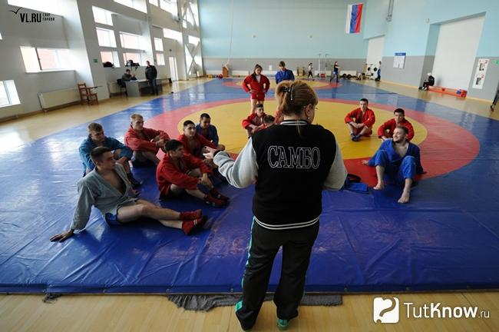

С краткой историей появления этого единоборства мы познакомились, давайте разбираться, что собой представляет самбо в домашних условиях для начинающих. Безусловно, оптимальным вариантом является проведение тренировок под руководством грамотного наставника, но если такой возможности нет, можно заниматься и дома.

Необходимое оборудование

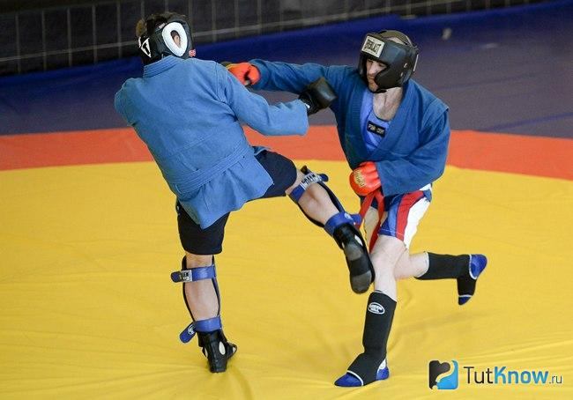

Для занятий любым видом борьбы необходим специальный ковер. Вполне очевидно, что не каждый сможет разместить его в квартире, но это и не требуется. Вы можете изготовить его самостоятельно из синтетической прочной ткани и соломы. Также в качестве наполнителя можно использовать древесную стружку и опилки. Сначала насыпается слой (толщина составляет 20 сантиметров) стружки, а затем опилок (около 15 сантиметров).  
  
Каждый слой следует разровнять и утрамбовать. Также потребуются и некоторые спортивные снаряды. В первую очередь речь идет о гантелях и штанге. Можно использовать также гирю. Без этого набора снарядов вам не удастся увеличивать свои силовые параметры. Одежду для занятий стоит приобрести в магазине спортивных товаров.

Система тренинга

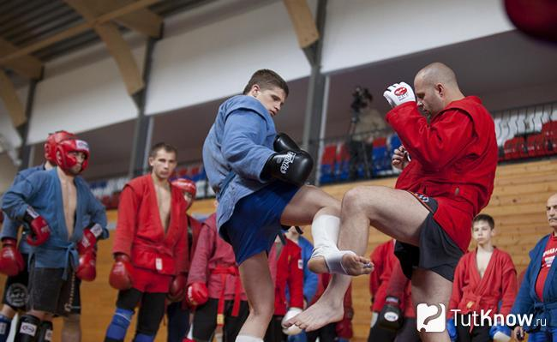

Так как вы будете заниматься самбо в домашних условиях для начинающих, то этот факт несколько все усложняет. В первую очередь это кается технических аспектов различных приемов. Безусловно, сегодня в сети можно без особого труда отыскать видео уроки, однако контролировать свою технику будет затруднительно.  
  
Помните, каждое новое занятие должно в обязательном порядке начинаться с разминки. Уже на этом этапе стоит начать осваивать упражнения, которые в будущем станут основой всех приемов. Во время легкой разминочной пробежки стоит делать забегания. Говоря проще, вы должны двигаться спиной вперед и при этом выводить пятку дальней ноги. Амплитуда движений должна постепенно увеличиваться.  
  
Кроме бега во время разминки необходимо использовать различные виды прыжков и упражнения для растяжки мускулов. Также не стоит игнорировать и различные наклоны с поворотами, позволяющие ускорить кровоток в мускульных тканях. Без качественной разминки приступать к следующему этапу занятия не рекомендуется, так как риск получения травмы будет высоким.

Силовой тренинг

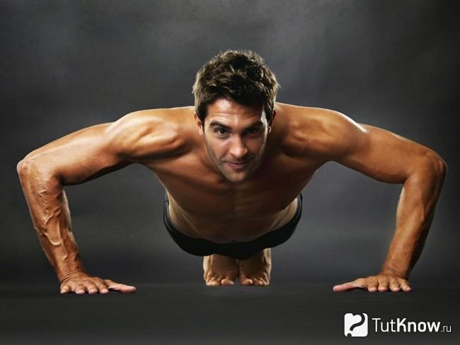

Без силовых тренировок самбо в домашних условиях для начинающих не сможет принести желаемого результата. В вашей программе занятий должны присутствовать не только упражнения с отягощениями, но и весом собственного тела. Если вы тренируетесь с товарищем, то сможете разнообразить свои занятия.

Акробатика

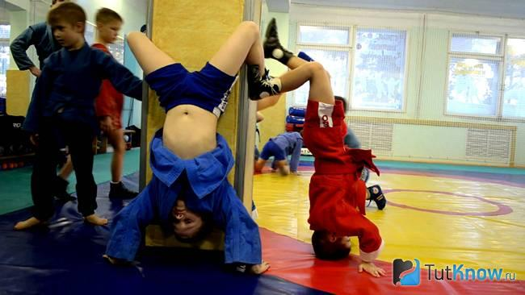

Каждый борец должен владеть основными элементами акробатики. Вы должны освоить различные виды кувырков, «колесо» и т. д. Это позволит не только минимизировать риск травмы, но и выйти победителем из сложной ситуации в схватке.

Подстраховка и самостраховка

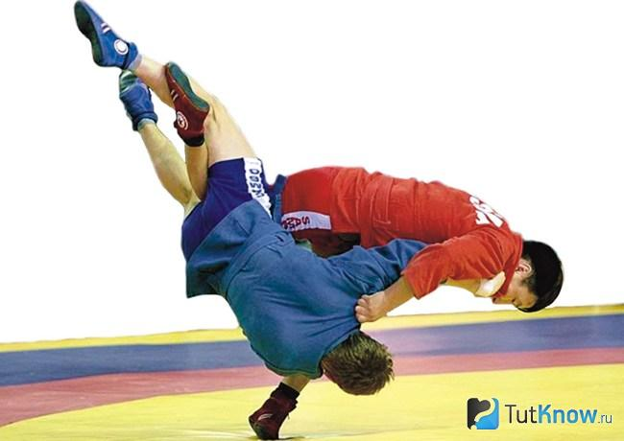

Этим элементам следует уделить повышенное внимание. Самбо в домашних условиях для начинающих предполагает освоение бросковой технике, и вы должны уметь правильно приземляться. Рекомендуем проводить тренировки с товарищем, чтобы занятия были максимально эффективными.  
  
Во время падения основной задачей спортсмена являются минимизация силы удары и для этого нужно научиться группироваться. В самбо для решения данной задачи используются перекаты тела либо встречные хлопки. Ваши конечности должны служить амортизаторами, которые погасят скорость и силу падения. Запомните, в момент падения необходимо задержать дыхание. В противном случае вы испытаете не самые приятные ощущения, и придется сделать паузу, чтобы восстановиться.

Рассмотрим несколько упражнений, которые помогут вам освоить принципы самостраховки:

1. **Самостраховки при падении вперед** — станьте прямо, расположив руки перед собой, слегка согнув и разведя в стороны локтевые суставы. Из этого положения падайте вперед, выставляя руки перед собой и напрягая мускулы. Когда ладони коснуться ковра, спружинивайте падение. Помните, что ваши ноги должны оставаться ровными и коленные суставы не должны касаться земли первыми. Для усложнения движения выполняйте прыжок и падайте.
2. **Самостраховка при падении назад** — корпус должен находиться в вертикальной плоскости, а руки вытянуты перед вами. Сожмите плотно зубы и расположите подбородок к груди. Выполните полуприсед и округлите спину. Садитесь ягодицами на пятки и, не меняя положение тела, откидывайтесь назад. Во время переката руки должны быть распрямлены и находиться под углом в 40 градусов относительно позвоночного столба. Как только спина коснется земли, выполните сильный хлопок по ковру ладонями, чтобы погасить скорость. Помните, что во время падения нельзя разгибать шею, чтобы не удариться головой о землю.

Второй вид самостраховки более сложен в освоении, и вы должны довести ваши действия до автоматизма. После этого стоит усложнить упражнение, выполняя падение назад через спину товарища, стоящего на четвереньках. Также не стоит забывать и о подстраховке партнера. В момент его приземления поддергивайте товарища вверх за одежду.

Основные приёмы защиты и нападения

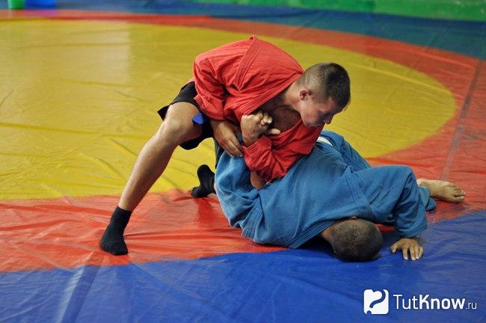

На каждом занятии вам предстоит осваивать приемы нападения и защиты. Однако спешить не стоит, все ваши действия должны быть доведены до автоматизма. Для этого на одной тренировке необходимо разучивать максимум два движения. Сегодня мы говорим об изучении самбо в домашних условиях для начинающих. Когда занятия проводятся под присмотром наставника, то спортсмены на протяжении четверти часа работают согласно его инструкциям:

* Начинают борьбу — один находится в низкой стойке, а второй в высокой.
* Осваивают только подножки либо подсечки.
* Отрабатывают ситуации, когда один из атлетов находится в невыгодном положении и т. д.

Правильная бросковая техника предполагает выбор необходимой дистанции между соперниками. Опытный самбист всегда сможет занять удобную позицию для проведения приема. Этому вопросу вы должны уделять время на тренировках. Сначала работайте в статике — один спортсмен принимает положение, в котором другому будет удобно проводить приём.  
  
Такие движения, как «мельница», броски через голову, бедро и спину, следует изучать поэтапно в двух или даже трех фазах. В это время желательно присутствие тренера, который поможет быстро исправить ошибки. Во время поединка самбист должен не только использовать собственную силу, но и обратить мощь соперника против него. Например, боковая подсечка, подсад голенью с последующим броском через голову или передний переворот, выполняются в момент движения соперника.  
  
Выполнение болевых приемов требует от атлетов чувства меры. Если они выполняются неправильно, то возможны различные травмы, например, ущемление Ахилла или разъединение поверхностей элементов коленного сустава с одновременным растяжением связок. Во время выкручивания руки последствия могут быть не менее серьезными. Однако если болевой прием выполнялся с соблюдением всех правил, но в результате привел к травме соперника, то он засчитывается.  
  
Выполняя защитные действия, вы должны уметь освобождать от захвата рукава куртки благодаря вращению руки, захваченной соперником, в сторону его большого пальца. Если вас захватили за отворот куртки, то возьмите рукав соперника двумя руками, после чего резко дерните его на себя, одновременно отклоняя корпус назад. Если противник выполняет против вас болевой прием на руку, сомкните предплечья максимально плотно и возьмите рукава куртки наперехлест. Если вам выкручивают ногу, вращайте тело в том же направлении.

Наиболее частые причины получения травм в самбо

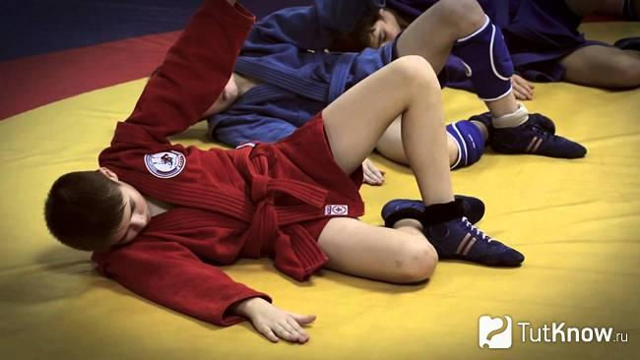

Одной из наиболее распространенных причин получения повреждений может стать поврежденное покрытие ковра. Разрыв мениска не является редкостью в борьбе и чаще всего это происходит в момент вращения спортсмена вокруг оси, когда его нога запутывается в ковре. Ни в коем случае не оставляйте на ковровом покрытии гири, гантели и другие спортивные снаряды.  
  
Чтобы не получить повреждений во время выполнения акробатических упражнений. Спортсмены должны двигаться в одном направлении. Достаточно просто получить повреждение в момент отработки приемов другими борцами, если вы находитесь на ковре близко от них. Во время поединка может быть выполнен прием, который повлечет вылет атлета за пределы ковра и если кто-то располагался спиной к соревнующимся, риск травмы достаточно высок.

*Как только вы упали на ковёр, необходимо сразу встать, чтобы товарищ не споткнулся. Ещё один важный момент, о котором мы уже говорили выше — самостраховка и подстраховка. Обязательно уделяйте этому вопросу на тренировках достаточно внимания. Помните о том, что аптечка всегда должна находиться под рукой.*

Очень важно уметь оказывать первую помощь пострадавшему атлету. Его необходимо расположить на ровной поверхности и вызвать медицинского работника. Ни в коем случае не пытайтесь самостоятельно вправить вывих, если у вас нет достаточного багажа знаний. Это может лишь усугубить ситуацию. Если необходимо наложить фиксирующую шину на поврежденную конечность, а бинта под рукой не оказалось, используйте борцовский пояс. Сейчас мы не буде останавливать на технике оказания первой помощи при травме, так как этому может обучить только специалист.